新 书 推 荐
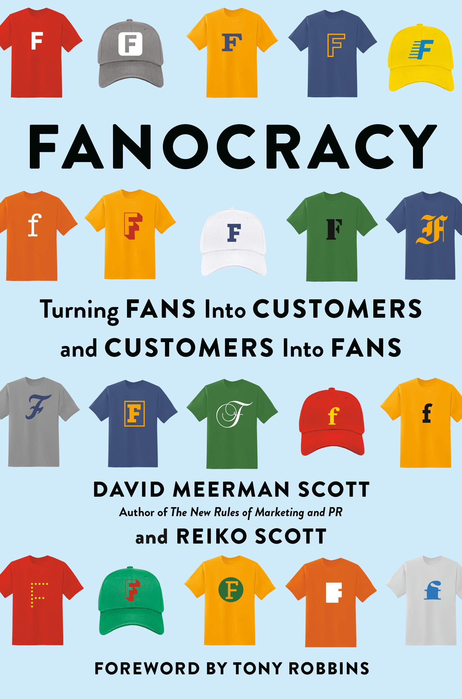
中文书名：《粉丝政治：将粉丝变成顾客，将顾客变成粉丝》
英文书名: FANOCRACY: Turning Fans Into Customers and Customers Into Fans
作 者： David Meerman Scott and Reiko Scott
出 版 社：Portfolio
代理公司：ANA/ Susan Xia
页 数：288 页
出版时间：2020年1月
代理地区：中国大陆、台湾
审读资料：电子稿
类 型：经管

内容简介：

世界上最强大的营销力量不是社交媒体、电子邮件爆炸、搜索广告，甚至不是YouTube视频前15秒的广告。而是粉丝。

大卫·米尔曼·斯科特（David Meerman Scott）和他的女儿瑞可非常不同：一个是婴儿潮一代的商业战略家，另一个是千禧一代的医科学生。但两人都注意到，他们曾经为《感恩而死》(the Grateful Dead)（大卫）和《哈利波特》(Harry Potter)（瑞可）等娱乐作品保留的那种热情，现在已经扩展到了各种公司和组织。因此，他们一起探讨了一个大问题：为什么有些品牌，即使是在汽车保险和企业软件等被认为枯燥乏味的领域，不仅能吸引顾客，还能吸引狂热的粉丝？

关键是创建他们所谓的“粉丝政治”，一个把粉丝的需求和愿望放在首位的组织。首先，关注一些无形的东西，比如社区、慷慨和乐趣，而不是从每一次互动中榨取每一分钱，这可能会让人感到害怕。但那些在“粉丝政治”中运用这些策略的人更有可能主导他们的类别。除了经济上的好处，粉丝政治还为整个世界传播了更多的快乐和灵感。

本书提供了广泛的例子，包括：
•这家冲浪板制造商邀请客户来到自己的工作室，在那里展示了自己的专利流程。
•这家内衣初创公司倡导“赋予人们勇气去生活”。（是的，没错，是内衣公司。）
•这个少年把鸡蛋（终极商品）变成了一个独特而令人愉快的品牌。
•这个非营利组织与音乐人紧密合作，鼓励他们的歌迷注册和投票。
•这家电池公司通过在自然灾害期间赠送产品来赢得客户的忠诚。

成绩：大卫·米尔曼·斯科特（David Meerman Scott）的经典著作《营销与公关新规则》（The New Rules Of Marketing and PR），其前六个版本的所有版本共售出37.5万册。

名人支持：《粉丝政治》由托尼·罗宾斯（Tony Robbins）撰写序言，他还将在社交媒体上向数百万粉丝宣传这本书，并将在他的播客上采访大卫。大卫还与赛斯·戈丁（Seth Godin）和其他著名的影响者关系密切。

受欢迎的演讲者：大卫是一位很受欢迎的演讲者，他每年至少发表40次演讲。他的一些典型客户包括思科(Cisco)、惠普(HP)、普华永道(PwC)、谷歌(Google)和微软(Microsoft)。

作者简介：

大卫·米尔曼·斯科特（David Meerman Scott）是一位国际知名的商业战略家、企业家、新兴公司顾问和公共演说家。他之前写过十本书，包括《营销和公关新规则》(The New Rules of Marketing and PR )(已售出29种语言)和《感恩而死的营销经验》（Marketing Lessons from the Grateful Dead）。

瑞可·斯科特（Reiko Scott）获得了哥伦比亚大学的神经科学学位，现在是波士顿大学的一名医科学生。

目录:

Chapter 1: The Power of Fandom (by Reiko)

Chapter 2: Relationship-Centric Business (by David)

Chapter 3: Magic of Proximity (by David)

Chapter 4: Let Go (by Reiko)

Chapter 5: Beyond the Transaction (by David)

Chapter 6: Giving Gifts (by David)

Chapter 7: The Compassion of Storytelling (by Reiko)

Chapter 8: Transparency and Truth (by David)

Chapter 9: Your Brand Ambassadors (by David)

Chapter 10: A Passionate Life (by Reiko)

谢谢您的阅读！
请将反馈信息发至：夏蕊（Susan Xia）
安德鲁·纳伯格联合国际有限公司北京代表处
北京市海淀区中关村大街甲59号中国人民大学文化大厦1705室
邮编：100872
电话：010-82504406
传真：010-82504200
Email：susan@nurnberg.com.cn
网址：http://www.nurnberg.com.cn
微博：http://weibo.com/nurnberg
豆瓣小站：http://site.douban.com/110577/

